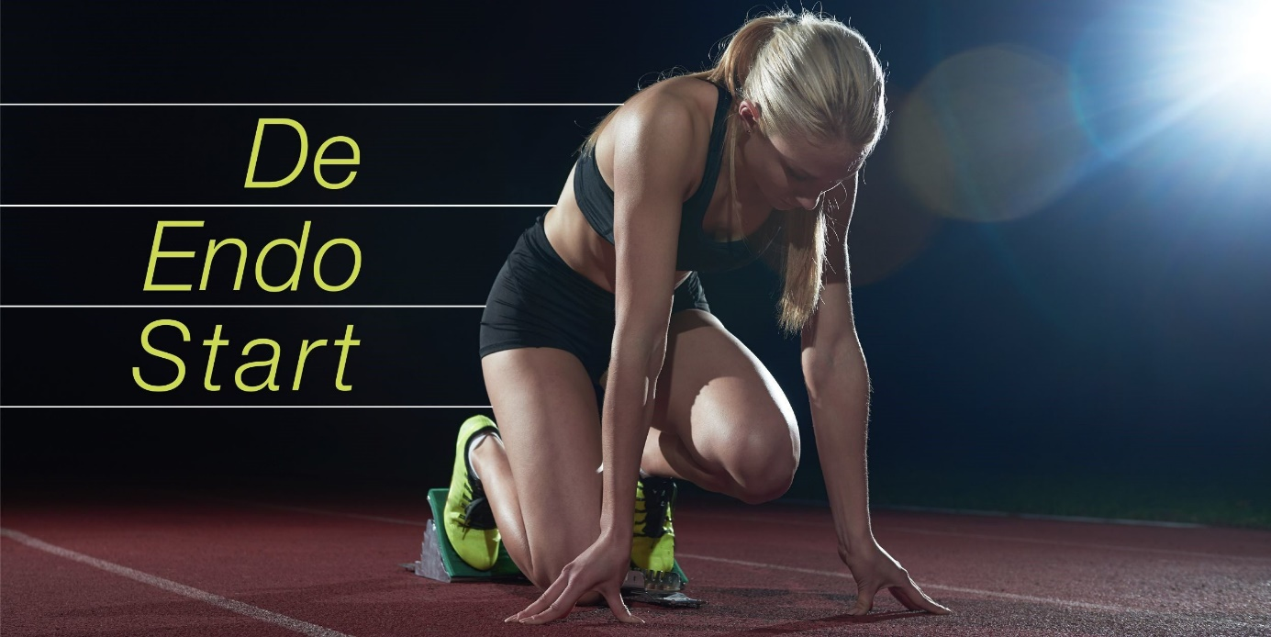

Voorjaarscongres, zaterdag 14 maart 2020
De finishlijn is in zicht! Wat gaat u doen? Trekt u een sprintje? Of gaat u in een mooi constant tempo over de streep?
In mijn persoonlijke leven heb ik vrij weinig geduld. Hardlopen is heerlijk, maar na 45 minuten vind ik het wel mooi geweest en trek ik die eindsprint. Hoe anders gaat dat bij mij in de verwijspraktijk. Dagelijks doe ik lange, intensieve (her)behandelingen en dan is het zaak om geduldig en gefocust te blijven.
Een endodontische behandeling bestaat uit zo veel verschillende stappen en die zijn allemaal belangrijk. De start, de opening, lokaliseren, reinigen en prepareren van kanalen, irrigatie, desinfectie, de kanaalafsluiting en uiteindelijk nog een coronale afsluiting. Het succes van de behandeling hangt af van al die stappen. Dat maakt de behandeling complex, elke stap moet zo goed mogelijk worden uitgevoerd. En dat doet u! U heeft de finish in zicht! Wat gaat u doen? Nog één rondje ultrasoon irrigeren? De lengte nog een keer nameten? De kanalen zo compact mogelijk vullen? En bij een open apex, wat doet u dan? CaOH₂? MTA?
De kanalen zijn gevuld, je denkt: ik ben er nu toch echt bijna, tijd voor de echte finish! De coronale afsluiting! Weer maak je overwegingen. Restaureer ik direct of indirect? Hoe is de hechting aan het dentine waar ik net met chemische middelen heb gedesinfecteerd? Voegt het plaatsen van een stift nog iets toe?
Tijdens het aankomende NVvE-voorjaarscongres zal een groot deel van deze vragen en overwegingen beantwoord worden. Zie ik u aan de finish? Tot zaterdag 14 maart 2020 in Hotel Okura in Amsterdam!
Ellemieke Hin
Voorzitter NVvE

Programma

8:00 – 9:00

Ontvangst
Registratiebalie open

9:00 – 9:15

Opening
Inleiding door voorzitter Ellemieke Hin en voorstellen moderator Jan Warnsinck

9:15 – 10:15

Hoe kunnen we het wortelkanaal veilig en efficiënt irrigeren?
door Luc van der Sluis
Irrigatie is een fundamentele stap in het reinigen van het wortelkanaal. Desinfectie van het wortelkanaal is sterk afhankelijk van de chemische werking van de spoelvloeistof en het mechanische effect van de vloeistofstroming. We hebben vele spoelvloeistoffen en irrigatie technieken tot onze beschikking. De vraag is wanneer we wat het best kunnen toepassen. Het antwoord is redelijk gecompliceerd omdat dit afhangt van de klinische endodontische diagnose van het te behandelen element en de wetenschappelijke onderbouwing.
Tijdens deze lezing wordt, aan de hand van een update van de literatuur, een voorzet gedaan voor een zo effectief mogelijk irrigatieprotocol.
na deze lezing
- kunt u adequaat het irrigatieprotocol beschrijven voor een element met een (pijnlijke) irreversibele pulpitis of een (pijnlijke) parodontitis apicalis.
- Kunt u beargumenteren wat de beperkingen zijn van de huidige irrigatie methoden.
- Kunt u beschrijven hoe je het doorpersen van irrigatievloeistoffen kunt voorkomen.

10:15 – 10:45

The A to Z of working length determination: from scientific background to clinical application
door Sune Demant
Some of us were taught to determine the optimal working length radiographically, others were advised to rely on their tactile sense or the patient’s pain response. Today many rely on the electronic apex locator. But is there a golden standard for determining the correct working length and what is the optimal working length? This lecture will discuss the basics of working length determination from the scientific background to clinical application. Why is working length determination so important? Is there such a thing as a general perfect working length? What is the optimal technique of working length determination, and how can I assure that my length determination is safe and reliable? Finally the lecture provide a trouble shooting guide for better working length determination.
Learning goals
- why is working length so important? The scientific background of working length determination.
- what is the optimal technique of working length determination?
- determination of working length in the clinic: Clinical application, reliability and troubleshooting.

10:45 – 11:15

Pauze en bezoek exposanten

11:15 – 12:30

De compacte kanaalvulling
door Dieuwertje de Groot – Kuin
Ieder kanaal heeft op doorsnede een andere configuratie. Geregeld betreft dat een ovaal kanaal, maar soms heb je te maken met de brede isthmus, een C-shape of een lastige curve. Hoe kan je zo voorspelbaar mogelijk het wortelkanaal vullen? Er zal besproken worden welke vultechnieken er voor handen zijn en hoe je deze voorspelbaar kan toepassen.
Na deze lezing
- weet u aan welke eisen een goede kanaalvulling moet voldoen.
- heeft u kennisgenomen van de verschillende soorten vultechnieken.
- herkent u de toepassingsgebieden van deze vultechnieken.

12:30 – 13:45

Lunch en bezoek exposanten

13:45 – 14:30

Regenerative Endodontic Therapy
door John Heijdra
Lang is de standaardtherapie bij avitale elementen met open apex de apexificatie met calciumhydroxide geweest. Aan deze therapie kleven echter belangrijke bezwaren. De standaardprocedure is tegenwoordig om het wortelkanaal na desinfectie apicaal te vullen met een MTA stop. MTA versterkt echter niet.
Sinds een aantal jaren doe ik onderzoek naar Regenerative Endodontic Therapy (RET). Deze therapie streeft ernaar vitaal weefsel te laten ingroeien in de wijd open apex van het avitale element om zo de radix verder te laten afvormen en dus sterker te maken. Met andere pedodontologie-verwijspraktijken doe ik onderzoek naar deze behandelmethode.
Na deze lezing
- heeft u kennis van de bezwaren van het gebruik van calcium hydroxide en MTA bij een apexificatie.
- kent u de procedure van RET.
- bent u op de hoogte van de behandelresultaten die met RET te behalen zijn.

14:30 – 15:15

Wanneer is de finish bereikt?
door Maurits de Kuijper
Na de endodontische behandeling is een goede coronale afsluiting van belang voor het succes op lange termijn. Maar wanneer heb je de finish bereikt? Is dat bij het opvullen van de endodontische opening of pas als er een volledige omvattende restauratie is gemaakt? In deze presentatie wordt ingegaan op de keuze voor het restauratieve eindpunt van endodontisch behandelde elementen in de posterieure zone: de directe of de indirecte restauratie. Aan de hand van literatuur en casuïstiek worden de overwegingen tussen de directe en indirecte inzichtelijk gemaakt.
Na deze lezing
- kunt u de voor- en nadelen benoemen van een directe of indirecte restauratie op een endodontisch behandeld element in de posterieure zone.
- kunt u de klinische stappen benoemen voor het vervaardigen van een adhesieve indirecte restauratie op een endodontisch behandeld element in de posterieure zone.
- kunt u voorspelbaar een grote composietopbouw vervaardigen op een endodontisch behandeld element in de posterieure zone.

15:15 – 15:45

Pauze en bezoek exposanten

15:45 – 16:45

De kroon op het werk?
door Marco Gresnigt
In deze lezing gaan we in op het restaureren van voortanden met indirecte restauraties na een endodontische behandeling. Daarbij zullen we kijken naar sterkte en esthetiek. Een van de vragen die daarbij gesteld kunnen worden is of het nodig is om een volledige kroon te vervaardigen na een endodontische behandeling? En als we veel weefsel verlies hebben moeten we dan een wortelstift plaatsen.
Vaak zijn tanden die endodontisch behandeld worden ook verkleurd. We kijken daarom ook naar hoe we de kleur kunnen beïnvloeden, gaan we intern bleken of dekken we de kleur af met het keramiek of misschien wel met een laagje composiet onder de indirecte restauratie.
Leerdoelen:
- Weet u of volledige kroon na endodontische behandeling nodig is.
- Krijgt u een nieuwe kijk op het plaatsen van wortelstiften.
- Kunt u kiezen uit mogelijkheden die er zijn om de kleur te beïnvloeden.

16:45 – 17:00

Vragenronde en discussie
Uitwisseling van vragen, aanvullingen en ideeën.

17:00 >>

Borrel

Sprekers
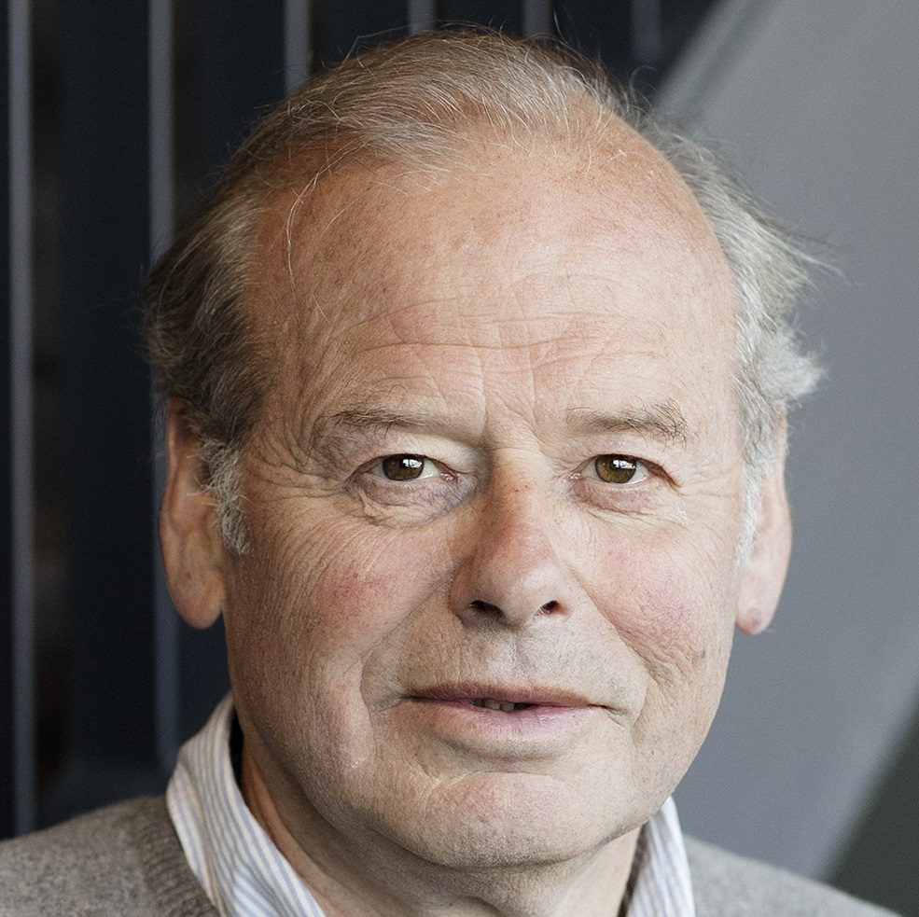

Jan Warnsinck
Jan studeerde in 1982 af in Groningen, waarna hij als algemeen practicus werkzaam was op diverse locaties. Sinds 1998 is hij als docent verbonden aan het Academisch Centrum Tandheelkunde Amsterdam (ACTA), waar hij zelf de postacademische opleidingen Endodontologie en Gnathologie volgde. Jan is auteur van diverse publicaties. In de omgeving van Haarlem voerde hij jarenlang een Verwijspraktijk voor Endodontologie.
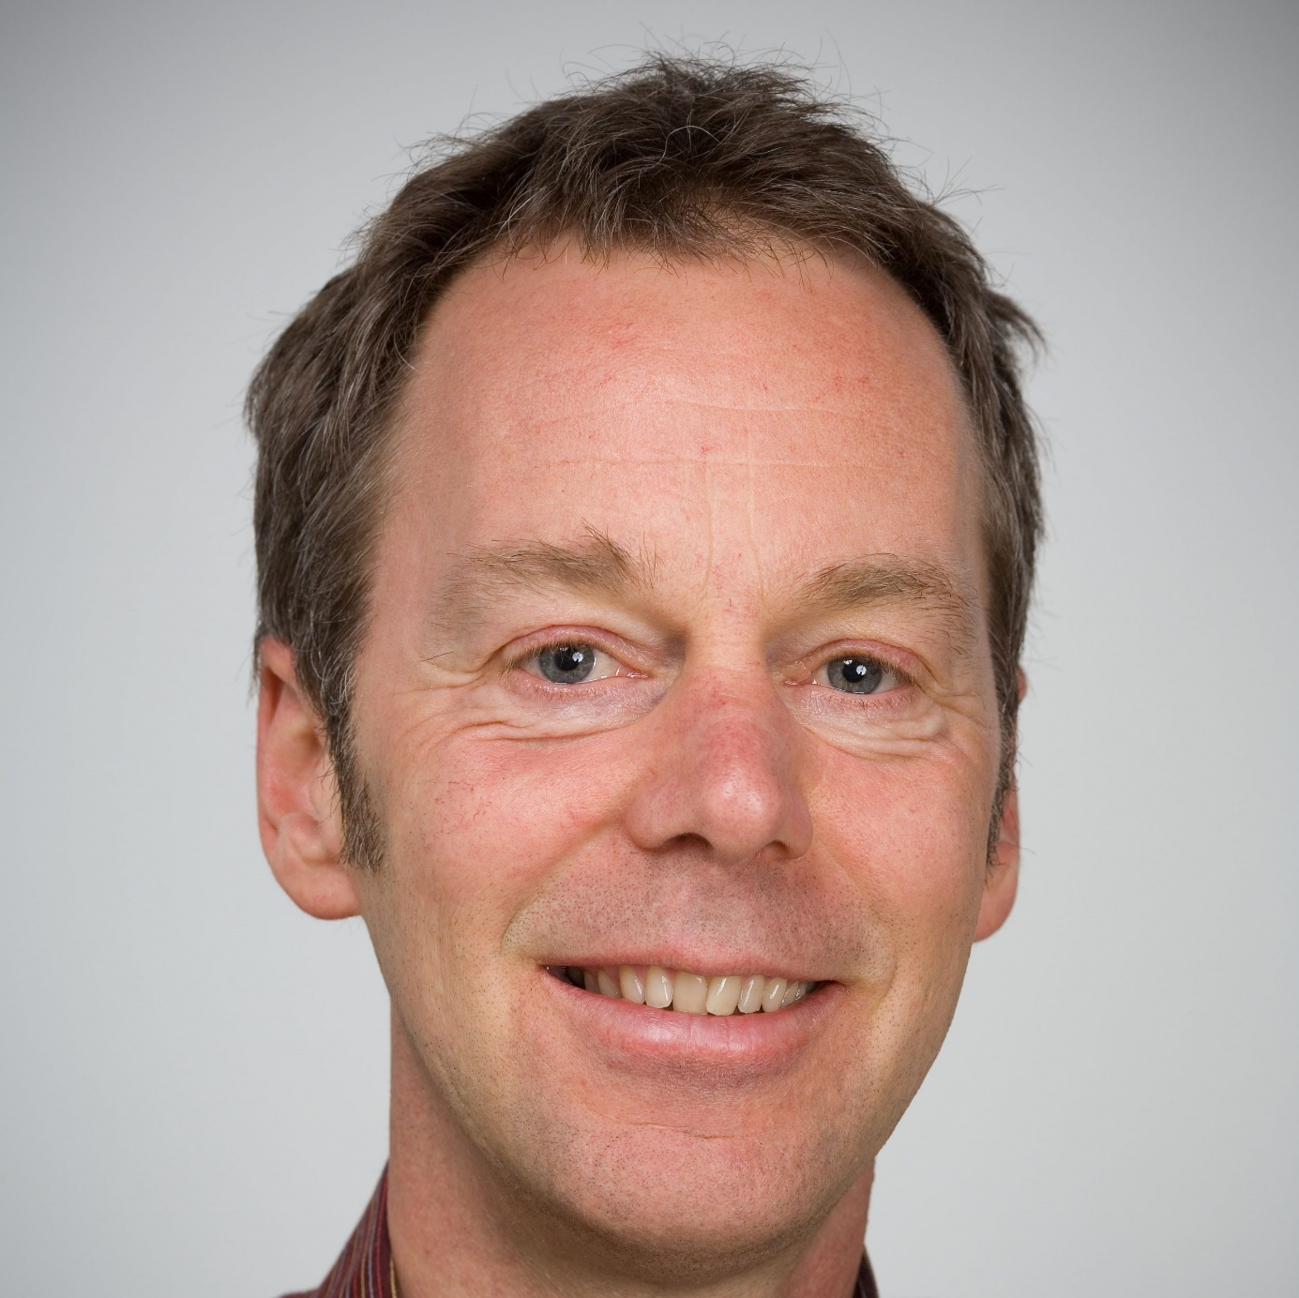

Prof. dr. Luc van der Sluis
Sinds 1993 is Luc werkzaam als Tandarts Endodontoloog; van 1993 tot 2010 was hij verbonden aan de afdeling Cariologie, Endodontologie en Kindertandheelkunde van het ACTA waar hij zich bezighield met onderwijs en onderzoek. Momenteel is Luc afdelingshoofd van het Centrum voor Tandheelkunde en Mondzorgkunde van het UMC Groningen en verbonden aan het Kolff Instituut (Universiteit Groningen) als onderzoeker. Momenteel ligt de focus van zijn onderzoek op de preventie van parodontitis apicalis en de desinfectie van het wortelkanaal.
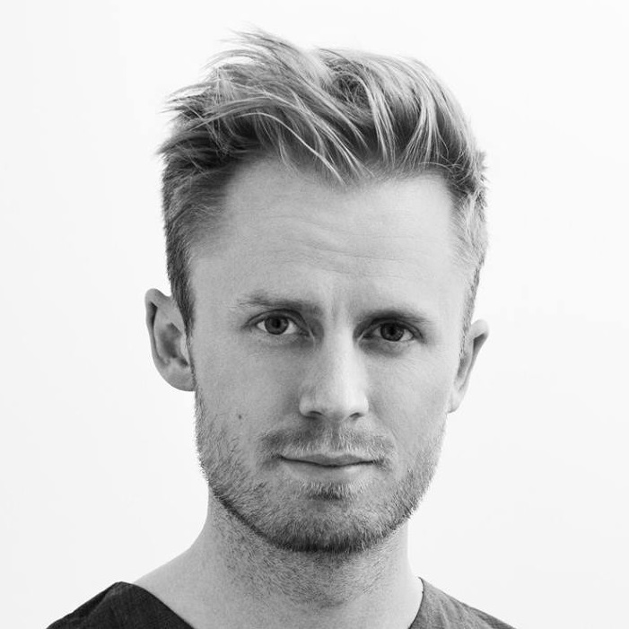

Sune Demant
Sune graduated as a dentist from Copenhagen University in Denmark in 2011. He has carried out several research projects related to endodontics, as well as in undergraduate teaching. Sune has since his graduation combined research with clinical work and has since 2014 limited his practice to endodontics. He is currently a second year TEO at the Oral Health Sciences Postgraduate program (Endontology) at ACTA, Amsterdam as well as a PhD-student at University of Copenhagen.
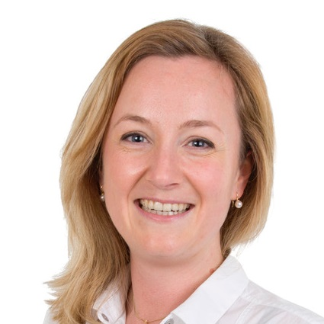

Dieuwertje de Groot – Kuin
Dieuwertje studeerde in 2010 af aan het ACTA als tandarts en rondde in 2017 haar opleiding tot Endodontoloog af. Naast haar werk in de Verwijspraktijk voor Endodontologie in Horst en Nijmegen is zij actief lid van de NVvE en geeft zij geregeld lezingen om iedereen de leuke kant van de endo te laten ervaren.
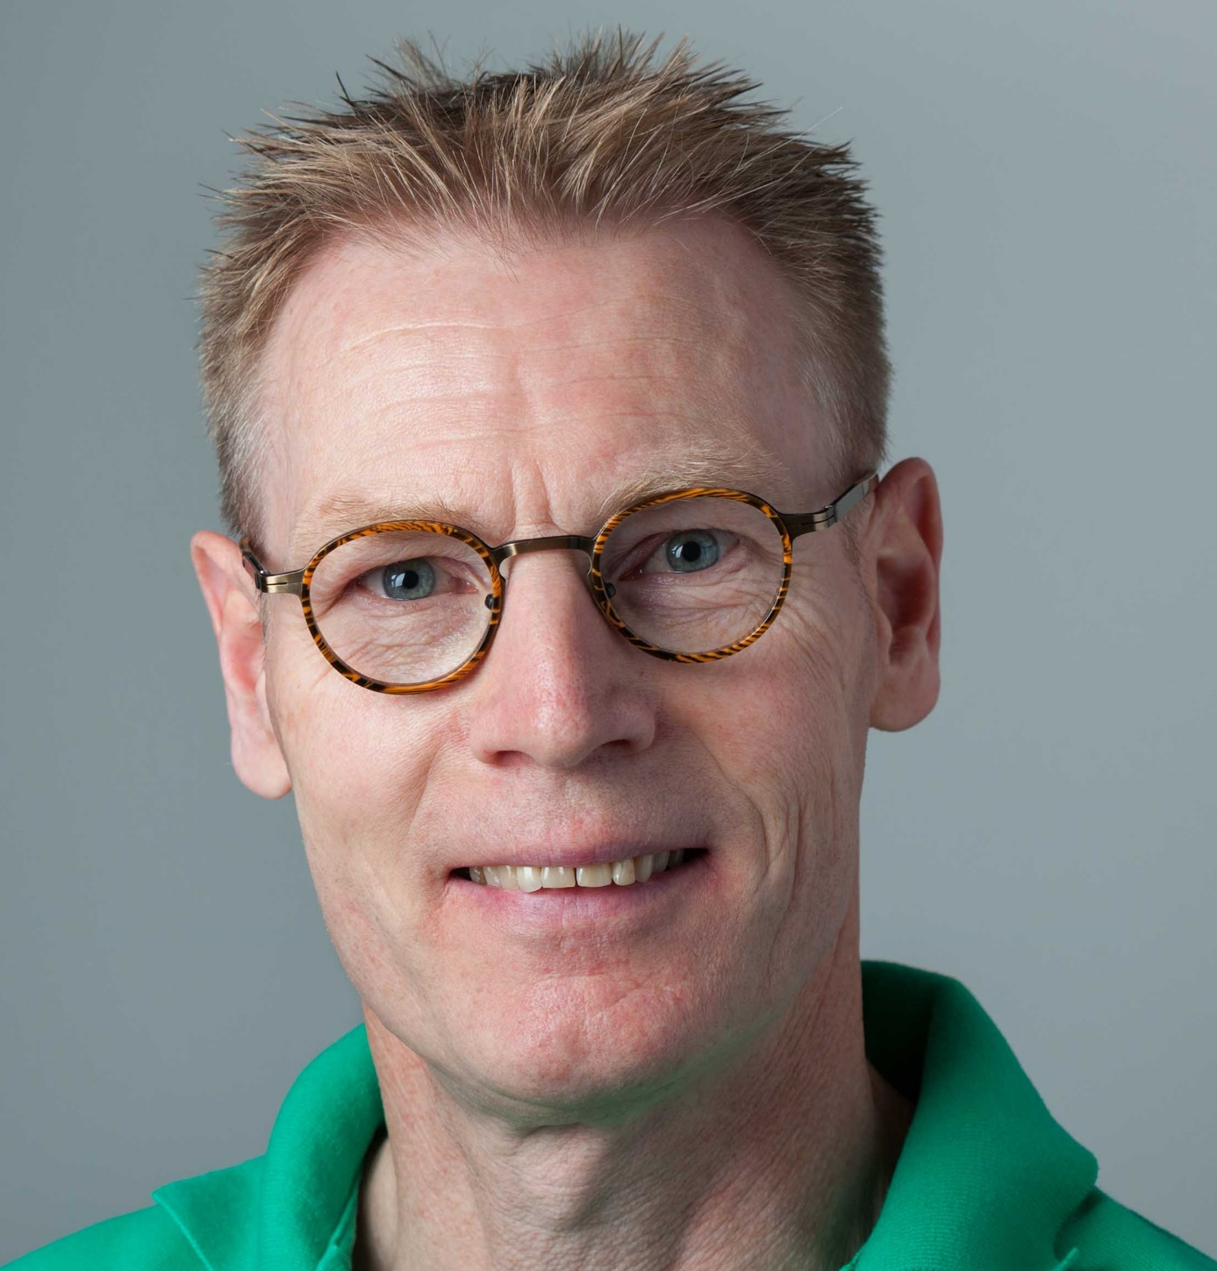

John Heijdra
John is in 1987 afgestudeerd als tandarts aan de K.U. Nijmegen. In 1989 heeft hij een algemene praktijk in Barneveld overgenomen. Vijftien jaar later is hij gestart met de postdoctorale opleiding kindertandheelkunde. Zijn praktijk PUNTGAAF in Barneveld is een algemene praktijk en een verwijspraktijk voor kinderen. John Heijdra is daar werkzaam als algemeen practicus en als pedodontoloog. Hij is onderdeel van de onderzoeksgroep PREP. Vanuit deze groep heeft hij verschillende posters gepresenteerd op internationale congressen over de RET behandeltechniek.
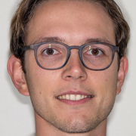

Maurits de Kuijper
Maurits studeerde Tandheelkunde aan de Rijksuniversiteit Groningen en voltooide de studie in 2014. Vanaf november 2015 is hij gestart met een promotietraject over de restauratie van uitgebreide endodontisch behandelde elementen middels direct composiet en endokronen. Per september 2018 begeleid hij studenten binnen het FIXED-programma bij het vervaardigen van kroon- en brugwerk. Tevens is hij werkzaam bij Mondzorgcentrum Winschoten.
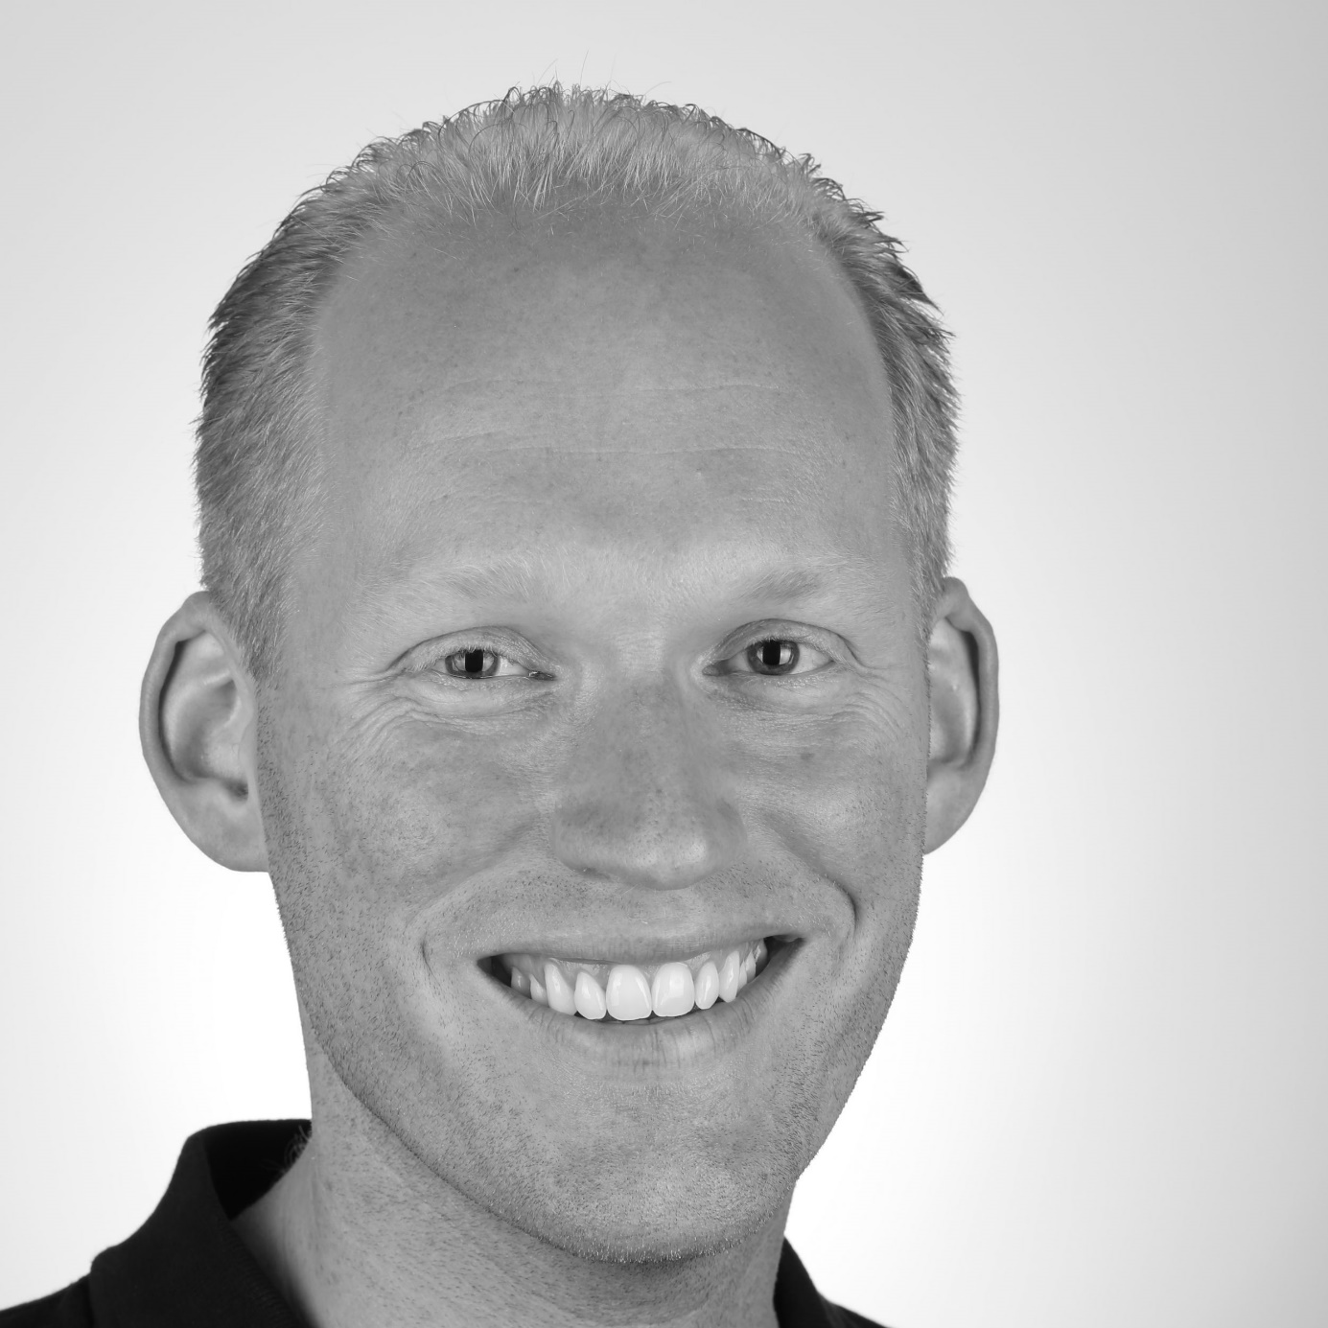

Marco Gresnigt
Marco is in 2005 cum laude afgestudeerd aan de Rijksuniversiteit Groningen. In januari 2012 is hij gepromoveerd op de adhesieve bevestiging van facings. Op de universiteit van Groningen is hij hoofd restauratieve tandheelkunde en biomaterialen, verricht hij onderzoek op het gebied van de restauratieve/adhesieve tandheelkunde en doceert hij de esthetische en reconstructieve tandheelkunde. Hij begeleidt meerdere promovendi en publiceert in internationale tijdschriften. Marco is werkzaam op het centrum voor bijzondere tandheelkunde in het Martini Ziekenhuis Groningen waar hij restauratieve en esthetische behandelingen uitvoert met behulp van een operatiemicroscoop. Hij geeft zowel nationaal als internationaal lezingen en cursussen op het gebied van esthetische en adhesieve tandheelkunde. Marco is de voormalig voorzitter van de internationale Bio-Emulation groep en ambassadeur van SlowDentistry.

